Памятка родителям будущих первоклассников

«Как подать заявление в 1 класс»

1. **На сайте «Образование Костромской области**» <http://www.eduportal44.ru/SitePages/Home.aspx> **подать заявление (вкладка- запись в образовательную организацию)**

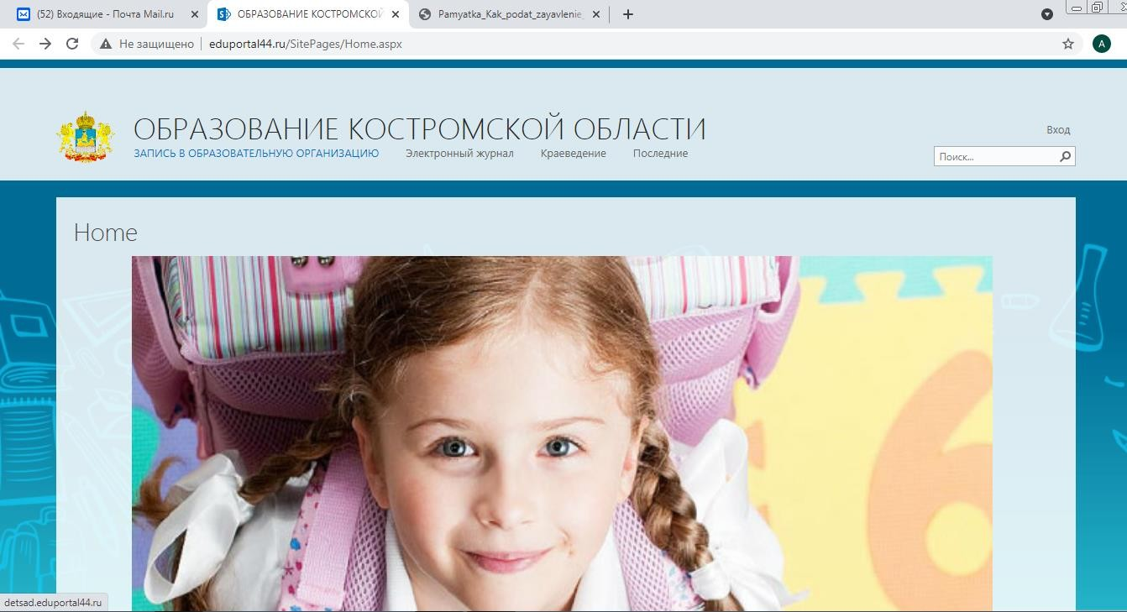

1. **Нажав на эту вкладку, у Вас появится окно**

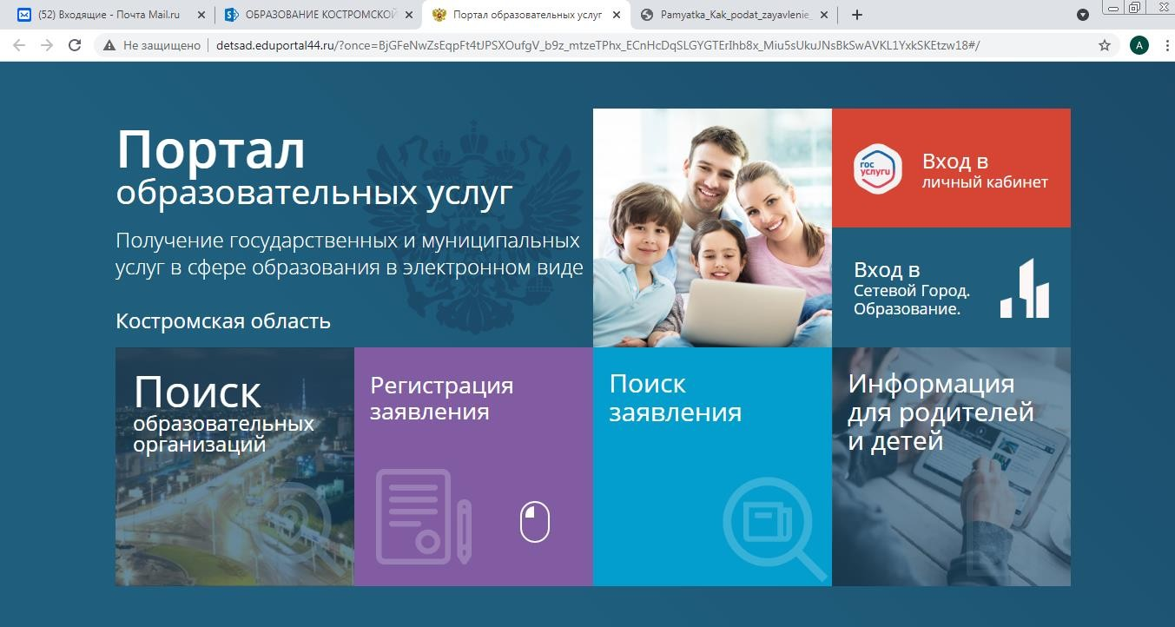

1. **Далее**

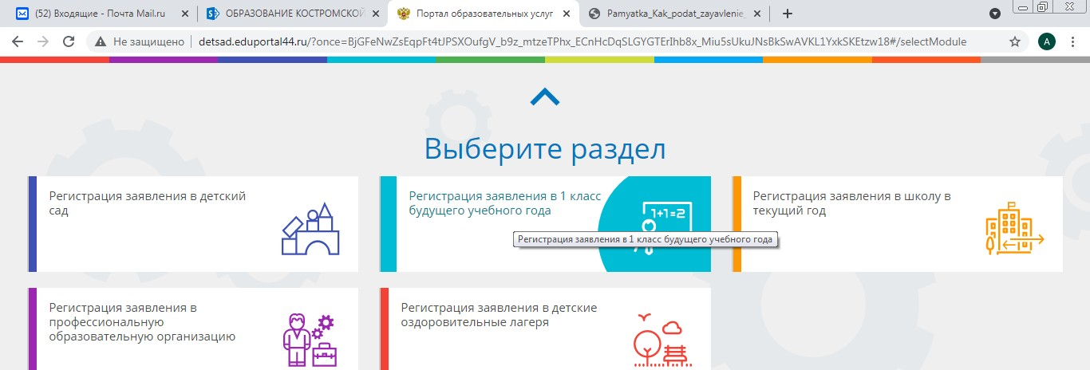

1. **Из выплывающего списка выбираете муниципалитет – Солигаличский муниципальный район**

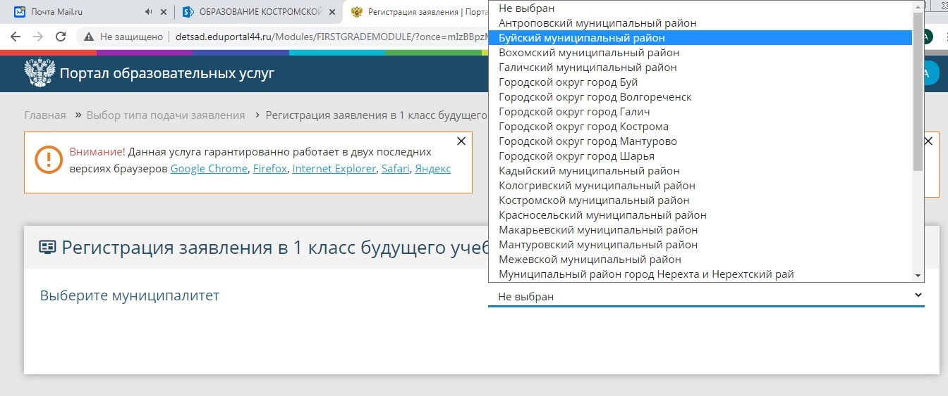

1. 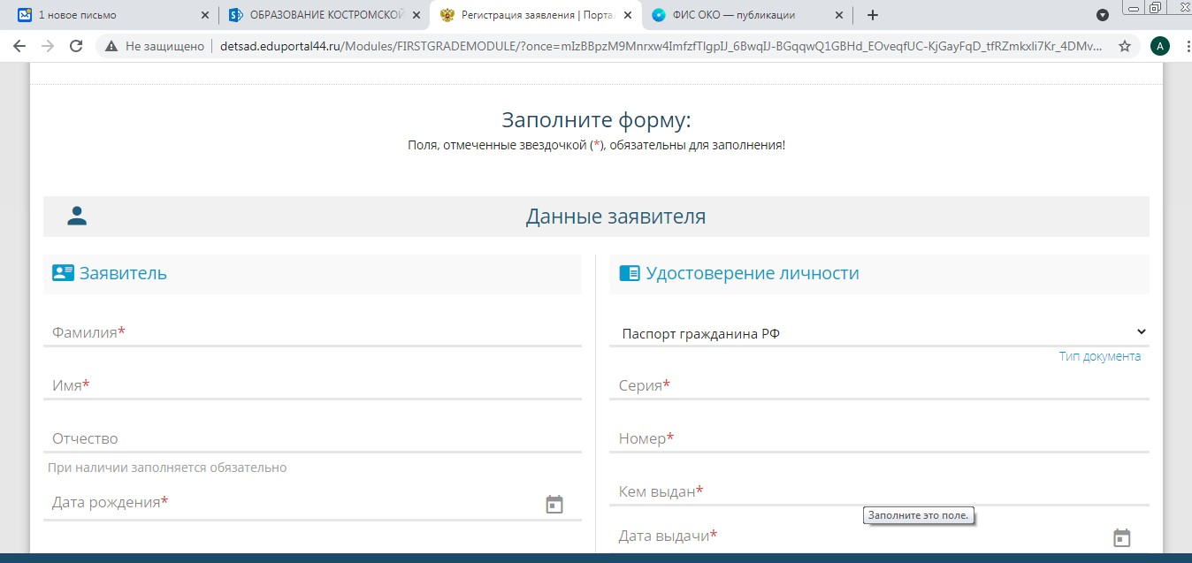**Заполняете форму**

**Далее:**

1. Сделать копии документов ребенка

* свидетельство о рождении
* медицинский полис
* страховое свидетельство(СНИЛС)
* ИНН
* справка о регистрации

1. Прийти в школу и принести с собой

* копии документов на ребенка ( согласно п. 1)
* оригиналы документов на ребенка(согласно п.1)
* оригинал паспорта родителя/законного представителя(кто подавал заявление на сайте

Прием документов осуществляет директор школы Крылова Татьяна Зотиковна. По вопросам регистрации обращаться в школу.

Режим работы с 08.00-16.30, кроме субботы, воскресенья Телефон: 8(49436)3-51-43